Norrköping:
Vad händer egentligen i Kuba och Venezuela?
Lördag 21 mars kl. 14.00
Kulturföreningen Victor Jara,
Gamla Övägen 7B, Norrköping

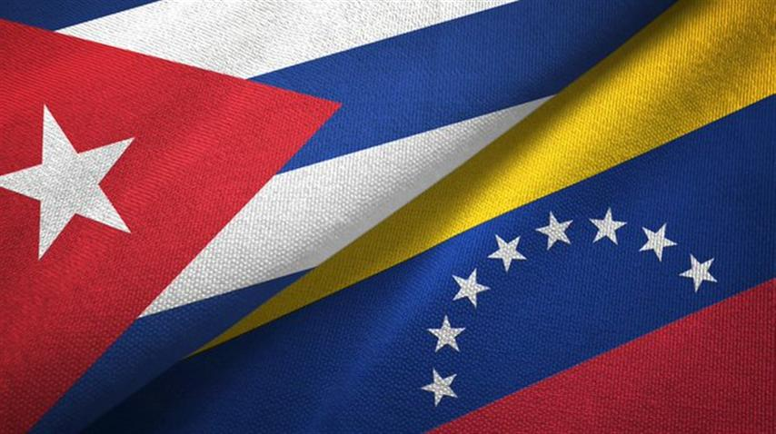
Zoltan Tiroler, Svensk-Kubanska Föreningen inleder
Frågor och diskussion
Efter mötet samkväm med chilenska delikatesser, musik
Arrangör: Svensk-Kubanska Föreningen, Norrköping
VÄLKOMNA!
www.svensk-kubanska.se

